# **ASSIGNMENT GIAI ĐOẠN 1**

# **Môn: Điện toán đám mây**

# **GVHD: Nguyễn Ngọc Anh**

# **Tên SV: Võ văn Hiền**

# **Mã SV: 1439**

**Y1: Tạo database trên** [**http://my.vertabelo.com**](http://my.vertabelo.com)

**Cách làm:**

**Bước 1:** Trước hết ta cần tạo một tài khoản bằng cách click vào nút **SIGN UP** như hình dưới

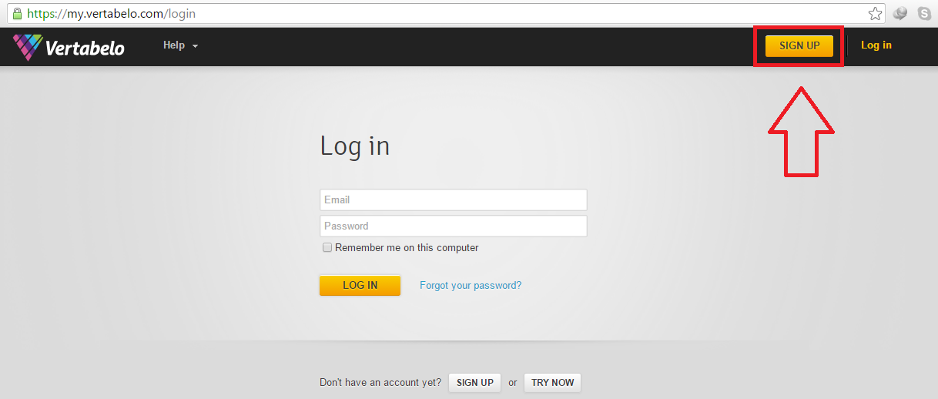

**Hình 1.1**

Sau đó nó sẽ hiện ra một tab mới và bắt buộc chúng ta phải điền thông tin để tạo một tài khoản trên **vertabelo**(làm theo hướng dẫn hinh 1.2)

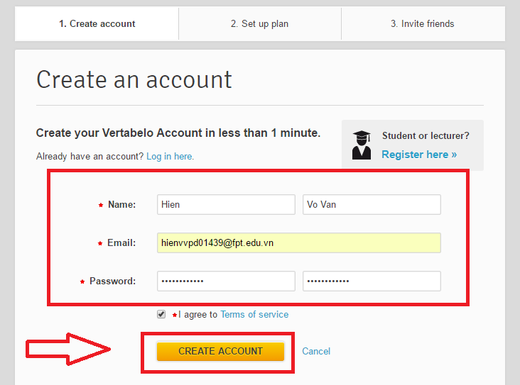

**Hình 1.2**

Tiếp theo ta vào mail mà ta đã khai báo để đăng ký và copy đoạn code của mail từ vertabelo để dán vào ô bên dưới (hình 1.3).

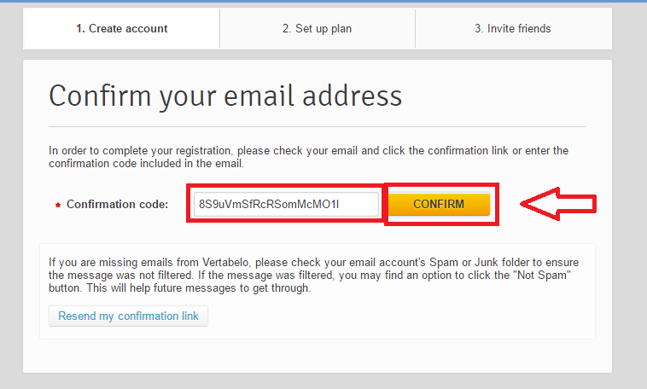

**Hình 1.3**

Tiếp đến là ta chọn **Try for free** và tiếp tục next để tạo.

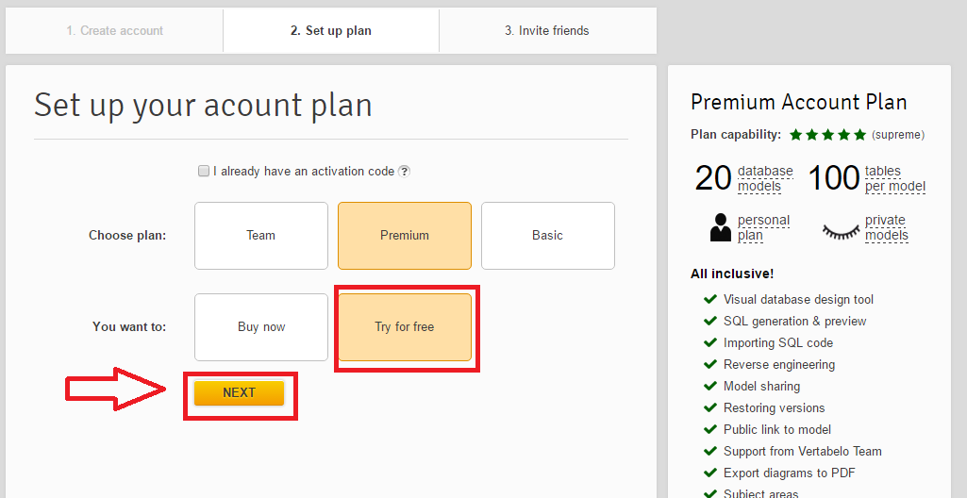

**Hình 1.4**

Và ta sẽ điền một mail bất kì hay lấy mail của chính mình cũng được để invite -> **INVITE NOW.**

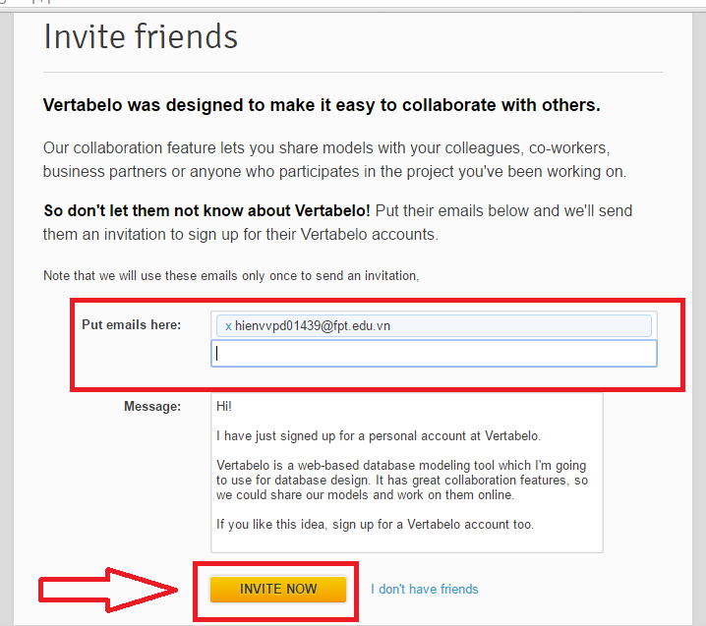

**Hình 1.5**

Kết quả là giao diện chính của tài khoản mà ta đã tạo vừa xong.

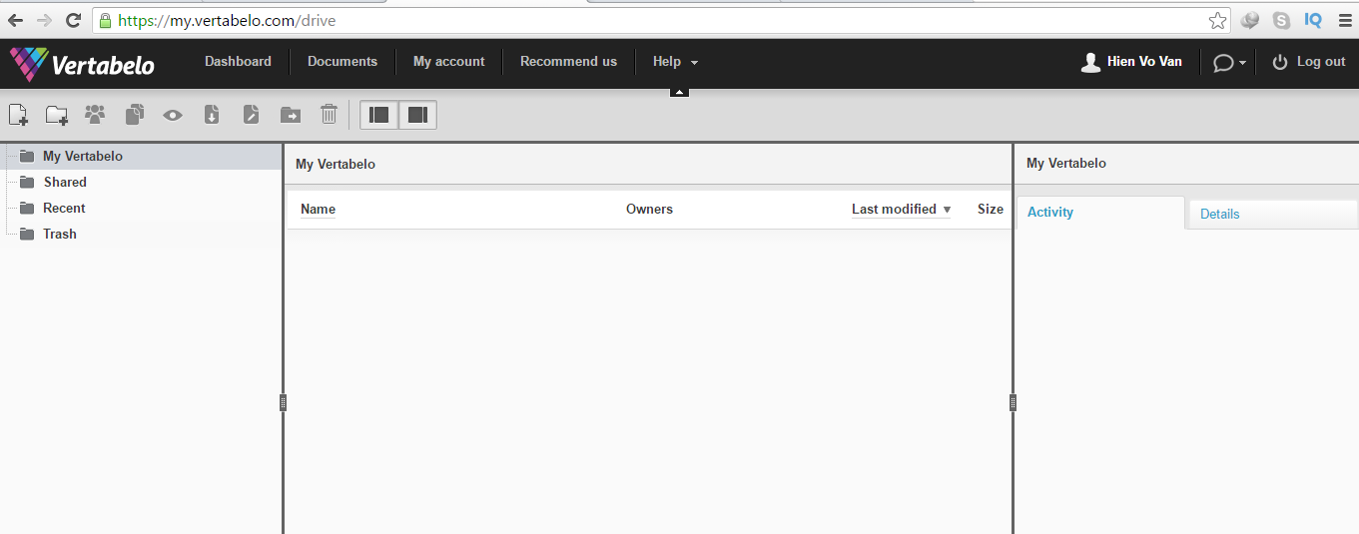

**Hình 1.6**

**Bước 2:** Ta click vào **Dashboard** trên thanh điều hướng, nó sẽ hiện ra 3 dòng, ta cứ chọn dòng **CREATE MODEL** để tạo database.

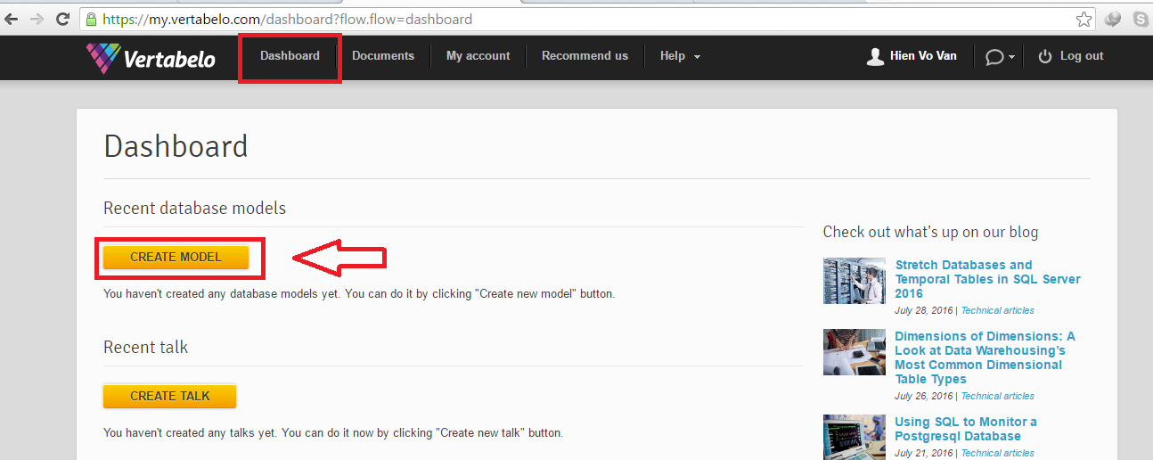

**Hình 1.7**

Rồi ta chọn một tên để đặt tên cho database ta sắp tạo rồi click chọn **START MODELING.**

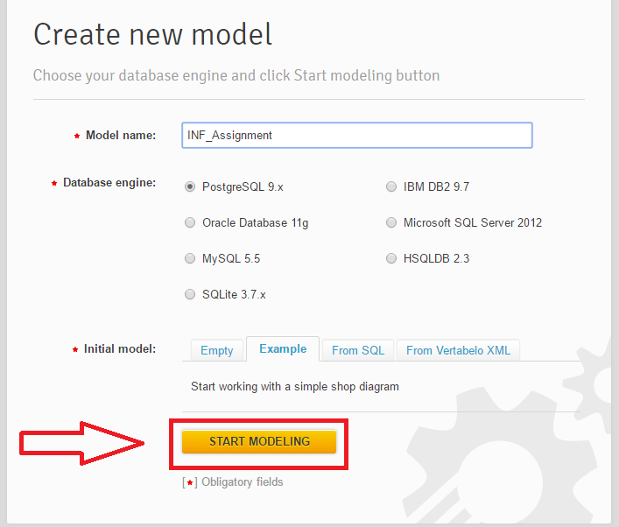

**Hình 1.8**

Bước cuối cùng ta chỉ việc tạo bảng, các cột, liên kết giữa các bảng.

Để tạo bảng ta cick vào **Table** bên góc trái và nó sẽ hiện ra một **item con Add table,** ta click vào đó để tạo bảng mới.

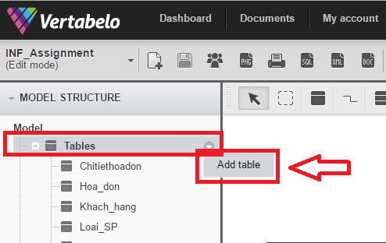

**Hình 1.9**

Khi đã ra một bảng mới ta click vào bảng đó, rồi nhìn qua bên phải ta sẽ thấy mọi thông tin về bảng đó, và ta sẽ đặt tên cho bảng vừa mới tạo tà tạo các cột và khóa chính tương ứng. Tương tự như thế, ta sẽ tạo thêm các bảng khác.

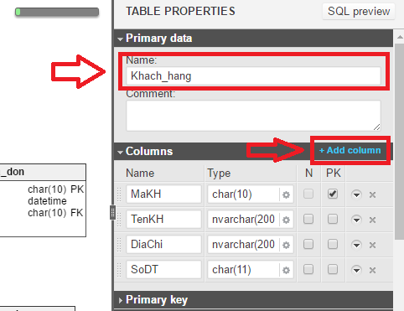

**Hình 1.10**

Tiếp theo, sau khi ta tạo đầy đủ dữ liệu thông tin về các bảng thì ta sẽ liên kết khóa chính và khóa phụ giữa các bảng lại. Ta chỉ việc click vào ô khoanh vùng màu đỏ và kéo từ bảng có khóa chính trùng với bảng có tên trùng với trường đó để đặt làm khóa phụ.

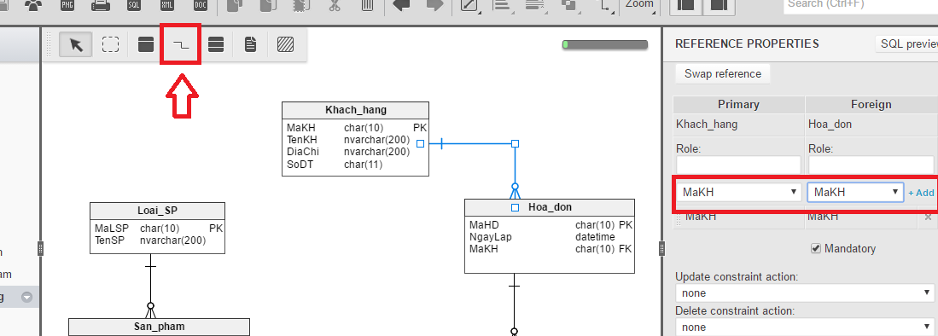

**Hình 2.1**

Và đây là kết quả.

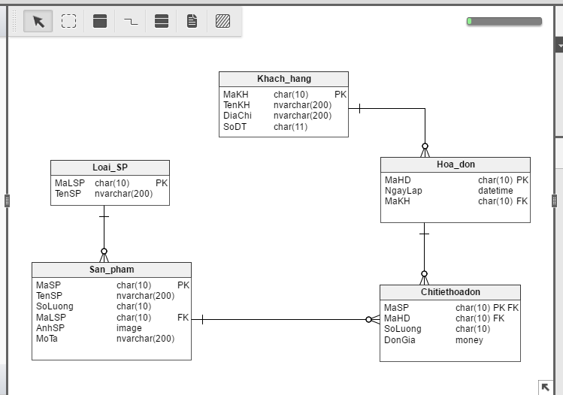

**Hình 2.2**

Và ta sẽ xuất ra file SQL

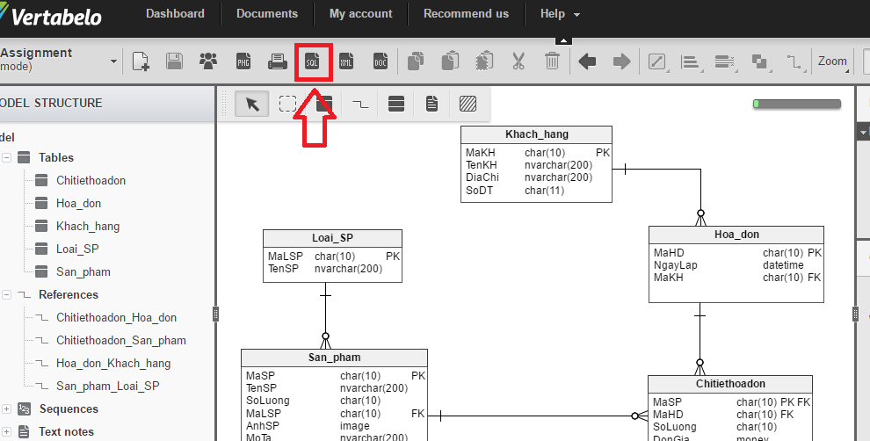

**Hình 2.3**

Click **GENERATE** và chọn Download để tải xuống.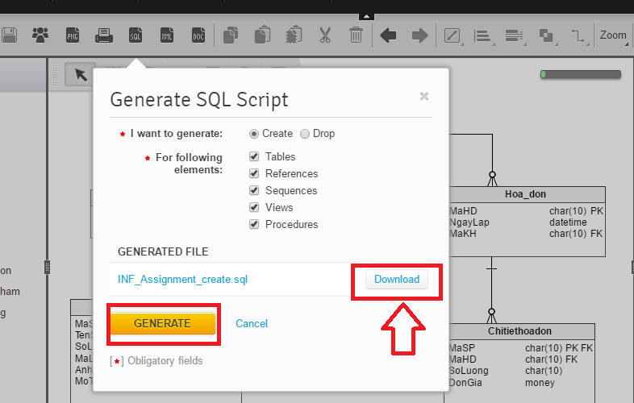

**Hình 2.4**

**THE END**